Денисов Кирилл 2 Лабораторная №1

Задание 1

Задача 1

Текст задачи
Реализовать функцию double fraction(double x), возвращающую дробную часть числа x (для 5,25 – 0,25).
Общее требование к заданию: решение оформить в виде функции; в функции main организовать вызов с дружественным интерфейсом; если исходные данные вводятся с клавиатуры, выполнить проверку ввода.

Алгоритм решения
1. Меню (функция Task1, пункт 1) запрашивает число функцией ReadDouble: строка с лишними символами, например «5,25», отклоняется, и запрос повторяется.
2. Fraction приводит число к int64_t через static_cast: дробная часть отбрасывается (округление к нулю).
3. Разность исходного числа и его целой части – это дробная часть. Знак сохраняется: для −3,5 получается −0,5.
4. Тип int64_t выбран вместо int, чтобы корректно обрабатывать числа, большие 2³¹.
Листинг 1 – Функция Fraction
// Задача 1 Дробная часть
double Fraction(double number) {
return number - static_cast<int64_t>(number);
}

Тестирование
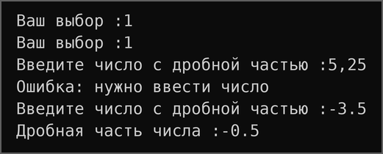
Рисунок 1 – Задание 1, задача 1: работа программы

Задача 3

Текст задачи
Реализовать функцию int charToNum(char x), преобразующую символ-цифру «0»…«9» в соответствующее число.
Общее требование к заданию: решение оформить в виде функции; в функции main организовать вызов с дружественным интерфейсом; если исходные данные вводятся с клавиатуры, выполнить проверку ввода.

Алгоритм решения
1. Меню (функция Task1, пункт 2) запрашивает символ функцией ReadCharToNum, которая принимает ровно один символ от «0» до «9» и иначе повторяет запрос.
2. Коды цифр в таблице символов идут подряд: код «0» равен 48, код «9» – 57.
3. Разность кода символа и кода «0» (symbol - '0') равна значению цифры.
Листинг 2 – Функция CharToNum
// Задача 3 Букву в число
int CharToNum(char symbol) {
return symbol - '0';
}

Тестирование
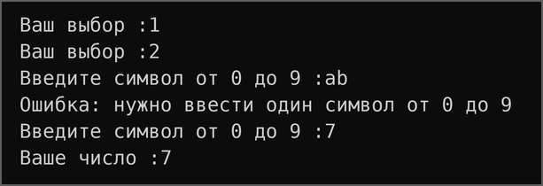
Рисунок 2 – Задание 1, задача 3: работа программы

Задача 5

Текст задачи
Реализовать функцию bool is2Digits(int x), возвращающую true, если число двузначное (32 – true, 516 – false).
Общее требование к заданию: решение оформить в виде функции; в функции main организовать вызов с дружественным интерфейсом; если исходные данные вводятся с клавиатуры, выполнить проверку ввода.

Алгоритм решения
1. Меню (функция Task1, пункт 3) запрашивает целое число функцией ReadInt.
2. Число двузначное, если оно лежит в диапазоне от 10 до 99. Отрицательные числа, например −45, двузначными не считаются.
3. Результат проверки возвращается конструкцией if/else, а BoolText переводит значение bool в текст для вывода.
Листинг 3 – Функция Is2Digits
// Задача 5 Двузначное
bool Is2Digits(int number) {
if (10 <= number && number <= 99) {
return true;
} else {
return false;
}
}

Тестирование
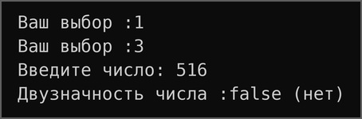
Рисунок 3 – Задание 1, задача 5: работа программы

Задача 7

Текст задачи
Реализовать функцию bool isInRange(int a, int b, int num), возвращающую true, если num входит в диапазон между a и b включительно; какая из границ больше, заранее неизвестно.
Общее требование к заданию: решение оформить в виде функции; в функции main организовать вызов с дружественным интерфейсом; если исходные данные вводятся с клавиатуры, выполнить проверку ввода.

Алгоритм решения
1. Меню (функция Task1, пункт 4) запрашивает две границы и число функцией ReadInt.
2. Так как порядок границ неизвестен, проверяются оба случая: limit_one <= number <= limit_two или limit_one >= number >= limit_two.
3. Нестрогие сравнения включают границы в диапазон. Например, для границ 5 и 1 число 3 входит в диапазон.
Листинг 4 – Функция IsInRange
// Задача 7 Диапазон
bool IsInRange(int limit_one, int limit_two, int number) {
if ((limit_one <= number && number <= limit_two) ||
(limit_one >= number && number >= limit_two)) {
return true;
} else {
return false;
}
}

Тестирование
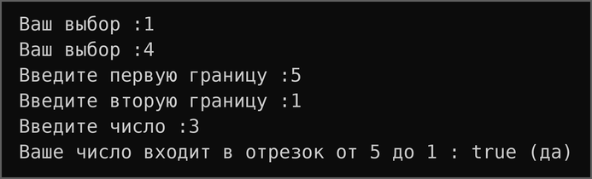
Рисунок 4 – Задание 1, задача 7: работа программы

Задача 9

Текст задачи
Реализовать функцию bool isEqual(int a, int b, int c), возвращающую true, если все три числа равны.
Общее требование к заданию: решение оформить в виде функции; в функции main организовать вызов с дружественным интерфейсом; если исходные данные вводятся с клавиатуры, выполнить проверку ввода.

Алгоритм решения
1. Меню (функция Task1, пункт 5) запрашивает три целых числа.
2. Равенство транзитивно, поэтому достаточно двух сравнений: number_one == number_two и number_two == number_three, объединённых оператором &&.
Листинг 5 – Функция IsEqual
// Задача 9 Равенство
bool IsEqual(int number_one, int number_two, int number_three) {
if (number_one == number_two && number_two == number_three) {
return true;
} else {
return false;
}
}

Тестирование
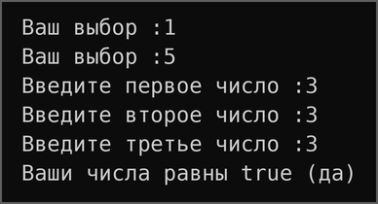
Рисунок 5 – Задание 1, задача 9: работа программы
Таблица 1 – Результаты автотестов, задание 1
Входные данные | Ожидается | Получено | Итог
Fraction(5.25) | 0.25 | 0.25 | пройден
Fraction(-3.5) | -0.5 | -0.5 | пройден
Fraction(7.0) | 0 | 0 | пройден
CharToNum('3') | 3 | 3 | пройден
CharToNum('0') | 0 | 0 | пройден
CharToNum('9') | 9 | 9 | пройден
Is2Digits(32) | true | true | пройден
Is2Digits(516) | false | false | пройден
Is2Digits(-45) | false | false | пройден
Is2Digits(9) | false | false | пройден
IsInRange(5,1,3) | true | true | пройден
IsInRange(2,15,33) | false | false | пройден
IsInRange(2,15,15) | true | true | пройден
IsEqual(3,3,3) | true | true | пройден
IsEqual(2,15,2) | false | false | пройден
IsEqual(-1,-1,-1) | true | true | пройден

Задание 2

Задача 1

Текст задачи
Реализовать функцию int abs(int x), возвращающую модуль числа x.
Общее требование к заданию: решение оформить в виде функции; в функции main организовать вызов с дружественным интерфейсом; если исходные данные вводятся с клавиатуры, выполнить проверку ввода.

Алгоритм решения
1. Меню (функция Task2, пункт 1) запрашивает целое число.
2. Если число неотрицательное, функция возвращает его само, иначе – с противоположным знаком.
3. Имя AbsNum выбрано, чтобы не путать функцию со стандартной std::abs. Эта функция также используется в задаче 3 задания 4.
Листинг 6 – Функция AbsNum
// Задача 1 Модуль числа
int AbsNum(int number) {
if (number >= 0) {
return number;
} else {
return -number;
}
}

Тестирование
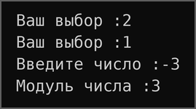
Рисунок 6 – Задание 2, задача 1: работа программы

Задача 3

Текст задачи
Реализовать функцию bool is35(int x), возвращающую true, если число делится на 3 или на 5, но не на оба числа одновременно.
Общее требование к заданию: решение оформить в виде функции; в функции main организовать вызов с дружественным интерфейсом; если исходные данные вводятся с клавиатуры, выполнить проверку ввода.

Алгоритм решения
1. Меню (функция Task2, пункт 2) запрашивает целое число.
2. Результаты проверки остатков от деления (%) сохраняются в логические переменные by3 и by5.
3. Число подходит, если оно делится ровно на одно из чисел, то есть значения переменных различны: by3 != by5. Например, 9 делится только на 3 (true), а 15 – на оба числа (false).
Листинг 7 – Функция Is35
// Задача 3 Тридцать пять
bool Is35(int number) {
bool by3 = (number % 3 == 0);
bool by5 = (number % 5 == 0);
if (by3 != by5) {
return true;
} else {
return false;
}
}

Тестирование
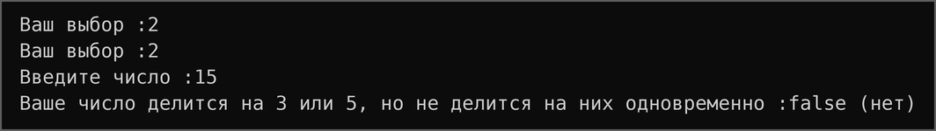
Рисунок 7 – Задание 2, задача 3: работа программы

Задача 5

Текст задачи
Реализовать функцию int max3(int x, int y, int z), возвращающую максимальное из трёх чисел; идеальное решение содержит две инструкции if без вложенности.
Общее требование к заданию: решение оформить в виде функции; в функции main организовать вызов с дружественным интерфейсом; если исходные данные вводятся с клавиатуры, выполнить проверку ввода.

Алгоритм решения
1. Меню (функция Task2, пункт 3) запрашивает три целых числа.
2. Переменная result инициализируется значением number_one.
3. Двумя последовательными if она заменяется на number_two или number_three, если они больше текущего максимума.
Листинг 8 – Функция Max3
// Задача 5 Тройной максимум
int Max3(int number_one, int number_two, int number_three) {
int result = number_one;
if (number_two > result) {
result = number_two;
}
if (number_three > result) {
result = number_three;
}
return result;
}

Тестирование
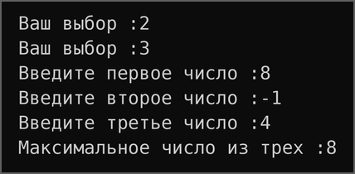
Рисунок 8 – Задание 2, задача 5: работа программы

Задача 7

Текст задачи
Реализовать функцию int sum2(int x, int y), возвращающую сумму x и y; если сумма попадает в диапазон от 10 до 19, вернуть 20.
Общее требование к заданию: решение оформить в виде функции; в функции main организовать вызов с дружественным интерфейсом; если исходные данные вводятся с клавиатуры, выполнить проверку ввода.

Алгоритм решения
1. Меню (функция Task2, пункт 4) запрашивает два целых числа.
2. Сумма вычисляется один раз и сохраняется в переменную sum.
3. Если сумма лежит в отрезке [10; 19], возвращается 20, иначе – сама сумма.
Листинг 9 – Функция Sum2
// Задача 7 Двойная сумма
int Sum2(int number_one, int number_two) {
int sum = number_one + number_two;
if (sum >= 10 && sum <= 19) {
return 20;
}
return sum;
}

Тестирование
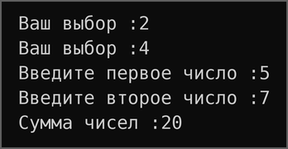
Рисунок 9 – Задание 2, задача 7: работа программы

Задача 9

Текст задачи
Реализовать функцию String day(int x), возвращающую название дня недели по его номеру (1 – понедельник, 7 – воскресенье); иначе вернуть «это не день недели». Использовать switch.
Общее требование к заданию: решение оформить в виде функции; в функции main организовать вызов с дружественным интерфейсом; если исходные данные вводятся с клавиатуры, выполнить проверку ввода.

Алгоритм решения
1. Меню (функция Task2, пункт 5) запрашивает номер дня недели.
2. В инструкции switch каждому номеру от 1 до 7 соответствует своя ветвь case с возвратом названия дня.
3. Все остальные значения обрабатывает ветвь default, которая возвращает «Это не день недели». Инструкция break не нужна, так как каждая ветвь завершается return.
Листинг 10 – Функция Day
// Задача 9 День недели
std::string Day(int day_number) {
switch (day_number) {
case 1:
return "Понедельник";
case 2:
return "Вторник";
case 3:
return "Среда";
case 4:
return "Четверг";
case 5:
return "Пятница";
case 6:
return "Суббота";
case 7:
return "Воскресенье";
default:
return "Это не день недели";
}
}

Тестирование
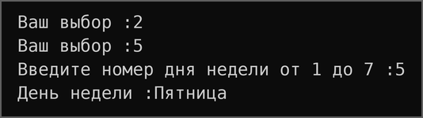
Рисунок 10 – Задание 2, задача 9: работа программы
Таблица 2 – Результаты автотестов, задание 2
Входные данные | Ожидается | Получено | Итог
AbsNum(5) | 5 | 5 | пройден
AbsNum(-3) | 3 | 3 | пройден
AbsNum(0) | 0 | 0 | пройден
Is35(5) | true | true | пройден
Is35(8) | false | false | пройден
Is35(15) | false | false | пройден
Is35(9) | true | true | пройден
Max3(5,7,7) | 7 | 7 | пройден
Max3(8,-1,4) | 8 | 8 | пройден
Max3(-5,-2,-9) | -2 | -2 | пройден
Sum2(5,7) | 20 | 20 | пройден
Sum2(8,-1) | 7 | 7 | пройден
Sum2(10,9) | 20 | 20 | пройден
Sum2(10,10) | 20 | 20 | пройден
Sum2(15,6) | 21 | 21 | пройден
Day(5) | Пятница | Пятница | пройден
Day(1) | Понедельник | Понедельник | пройден
Day(7) | Воскресенье | Воскресенье | пройден
Day(18) | Это не день недели | Это не день недели | пройден

Задание 3

Задача 1

Текст задачи
Реализовать функцию String listNums(int x), возвращающую строку со всеми числами от 0 до x включительно (для 5 – «0 1 2 3 4 5»).
Общее требование к заданию: решение оформить в виде функции; в функции main организовать вызов с дружественным интерфейсом; если исходные данные вводятся с клавиатуры, выполнить проверку ввода.

Алгоритм решения
1. Меню (функция Task3, пункт 1) запрашивает N функцией ReadIntInRange: допустимы значения от 0 до 1000, иначе выводится ошибка и запрос повторяется.
2. Цикл for добавляет к строке каждое число от 0 до limit и пробел после него.
3. Завершающий пробел удаляется методом pop_back(). Для отрицательного limit цикл не выполняется, и возвращается пустая строка.
Листинг 11 – Функция ListNums
// Задача 1 Числа подряд
std::string ListNums(int limit) {
std::string result = "";
for (int i = 0; i <= limit; ++i) {
result += std::to_string(i) + " ";
}
if (!result.empty()) {
result.pop_back();
}
return result;
}

Тестирование
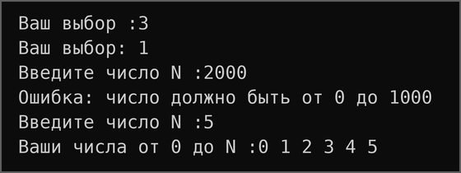
Рисунок 11 – Задание 3, задача 1: работа программы

Задача 3

Текст задачи
Реализовать функцию String chet(int x), возвращающую строку со всеми чётными числами от 0 до x включительно, не используя if.
Общее требование к заданию: решение оформить в виде функции; в функции main организовать вызов с дружественным интерфейсом; если исходные данные вводятся с клавиатуры, выполнить проверку ввода.

Алгоритм решения
1. Меню (функция Task3, пункт 2) запрашивает N функцией ReadIntInRange в отрезке от 0 до 1000, поэтому условие limit >= 0 выполняется.
2. Строка начинается с «0». Вместо проверки чётности цикл идёт с шагом 2, начиная с 2, поэтому в строку попадают только чётные числа.
3. Инструкция if в функции не используется.
Листинг 12 – Функция Chet
// Задача 3 Чётные числа
std::string Chet(int limit) {
std::string result = "0";
for (int i = 2; i <= limit; i += 2) {
result += " " + std::to_string(i);
}
return result;
}

Тестирование
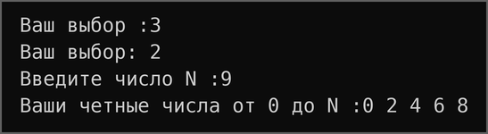
Рисунок 12 – Задание 3, задача 3: работа программы

Задача 5

Текст задачи
Реализовать функцию int numLen(long x), возвращающую количество знаков в числе x.
Общее требование к заданию: решение оформить в виде функции; в функции main организовать вызов с дружественным интерфейсом; если исходные данные вводятся с клавиатуры, выполнить проверку ввода.

Алгоритм решения
1. Меню (функция Task3, пункт 3) запрашивает целое число функцией ReadInt.
2. Для нуля функция сразу возвращает 1.
3. Иначе в цикле while число делится на 10, пока не станет нулём, а счётчик count считает количество делений. Для отрицательных чисел целочисленное деление тоже приводит к нулю, поэтому знак не учитывается.
4. Вместо long используется int64_t, так как размер long в Windows и Linux различается.
Листинг 13 – Функция NumLen
// Задача 5 Длина числа
int NumLen(int64_t num) {
if (num == 0) {
return 1;
} else {
int count = 0;
while (num != 0) {
num = num / 10;
++count;
}
return count;
}
}

Тестирование
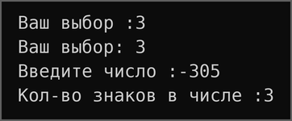
Рисунок 13 – Задание 3, задача 5: работа программы

Задача 7

Текст задачи
Реализовать функцию void square(int x), выводящую квадрат из символов «*» размером x × x.
Общее требование к заданию: решение оформить в виде функции; в функции main организовать вызов с дружественным интерфейсом; если исходные данные вводятся с клавиатуры, выполнить проверку ввода.

Алгоритм решения
1. Меню (функция Task3, пункт 4) запрашивает размер функцией ReadIntInRange: допустимы значения от 1 до 50, чтобы фигура помещалась в окно консоли.
2. Внешний цикл перебирает строки, внутренний выводит size звёздочек.
3. После внутреннего цикла выполняется перевод строки.
Листинг 14 – Функция Square
// Задача 7 Квадрат
void Square(int size) {
for (int i = 0; i < size; ++i) {
for (int j = 0; j < size; ++j) {
std::cout << '*';
}
std::cout << '\n';
}
}

Тестирование
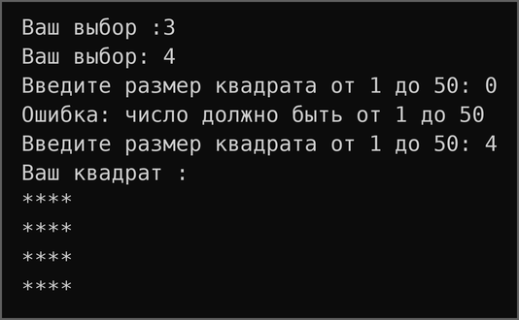
Рисунок 14 – Задание 3, задача 7: работа программы

Задача 9

Текст задачи
Реализовать функцию void rightTriangle(int x), выводящую треугольник из «*» высотой x, выровненный по правому краю.
Общее требование к заданию: решение оформить в виде функции; в функции main организовать вызов с дружественным интерфейсом; если исходные данные вводятся с клавиатуры, выполнить проверку ввода.

Алгоритм решения
1. Меню (функция Task3, пункт 5) запрашивает размер функцией ReadIntInRange в отрезке от 1 до 50.
2. В строке с номером i (от 1 до size) сначала выводятся size - i пробелов, затем i звёздочек.
3. Пробелы сдвигают звёздочки к правому краю.
Листинг 15 – Функция RightTriangle
// Задача 9 Правый треугольник
void RightTriangle(int size) {
for (int i = 1; i <= size; ++i) {
for (int j = 0; j < size - i; ++j) {
std::cout << ' ';
}
for (int j = 0; j < i; ++j) {
std::cout << '*';
}
std::cout << '\n';
}
}

Тестирование
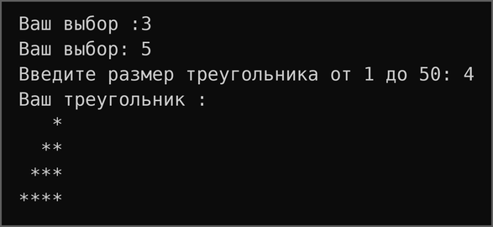
Рисунок 15 – Задание 3, задача 9: работа программы
Таблица 3 – Результаты автотестов, задание 3
Входные данные | Ожидается | Получено | Итог
ListNums(5) | 0 1 2 3 4 5 | 0 1 2 3 4 5 | пройден
ListNums(0) | 0 | 0 | пройден
ListNums(-1) | пустая строка | пустая строка | пройден
Chet(9) | 0 2 4 6 8 | 0 2 4 6 8 | пройден
Chet(10) | 0 2 4 6 8 10 | 0 2 4 6 8 10 | пройден
NumLen(12567) | 5 | 5 | пройден
NumLen(0) | 1 | 1 | пройден
NumLen(-305) | 3 | 3 | пройден
Square(2) | **  ** | **  ** | пройден
Square(4) | ****  ****  ****  **** | ****  ****  ****  **** | пройден
RightTriangle(3) | *  **  *** | *  **  *** | пройден
RightTriangle(4) | *  **  ***  **** | *  **  ***  **** | пройден

Задание 4

Задача 1

Текст задачи
Реализовать функцию int findFirst(int arr[], int x), возвращающую индекс первого вхождения x в массив или −1.
Общее требование к заданию: решение оформить в виде функции; в функции main организовать вызов с дружественным интерфейсом; если исходные данные вводятся с клавиатуры, выполнить проверку ввода.

Алгоритм решения
1. Меню (функция Task4, пункт 1) запрашивает размер массива функцией ReadIntInRange (от 1 до kMaxSize = 100), вводит элементы функцией ReadArr и искомое число.
2. Выполняется линейный поиск: массив просматривается с начала, и при первом совпадении функция сразу возвращает индекс.
3. Если цикл закончился без совпадений, возвращается −1, а меню выводит «Числа нет в массиве».
Листинг 16 – Функция FindFirst
// Задача 1 Поиск первого значения
int FindFirst(const int* arr, int number, int limit) {
for (int i = 0; i < limit; ++i) {
if (arr[i] == number) {
return i;
}
}
return -1;
}

Тестирование
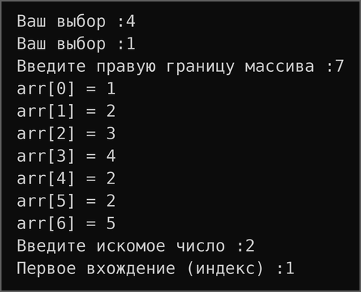
Рисунок 16 – Задание 4, задача 1: работа программы

Задача 3

Текст задачи
Реализовать функцию int maxAbs(int arr[]), возвращающую наибольшее по модулю значение массива (для [1, −2, −7, 4, 2, 2, 5] – −7).
Общее требование к заданию: решение оформить в виде функции; в функции main организовать вызов с дружественным интерфейсом; если исходные данные вводятся с клавиатуры, выполнить проверку ввода.

Алгоритм решения
1. Меню (функция Task4, пункт 2) запрашивает размер массива и вводит его элементы функцией ReadArr.
2. Начальное значение результата – 0.
3. Элементы сравниваются по модулю с помощью функции AbsNum из задания 2. При большем модуле результат заменяется самим элементом со своим знаком.
Листинг 17 – Функция MaxAbs
// Задача 3 Поиск максимального по модулю
int MaxAbs(const int* arr, int limit) {
int result = 0;
for (int i = 0; i < limit; ++i) {
if (AbsNum(arr[i]) > AbsNum(result)) {
result = arr[i];
}
}
return result;
}

Тестирование
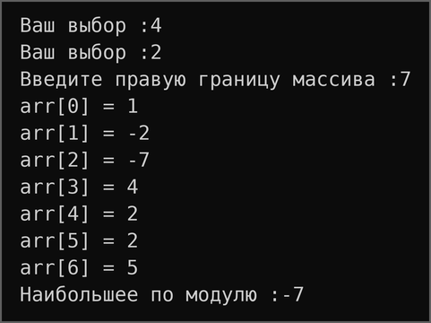
Рисунок 17 – Задание 4, задача 3: работа программы

Задача 5

Текст задачи
Реализовать функцию int* add(int arr[], int ins[], int pos), возвращающую новый массив, в котором в позицию pos вставлены элементы ins.
Общее требование к заданию: решение оформить в виде функции; в функции main организовать вызов с дружественным интерфейсом; если исходные данные вводятся с клавиатуры, выполнить проверку ввода.

Алгоритм решения
1. Меню (функция Task4, пункт 3) вводит массив arr, массив ins и позицию вставки pos из отрезка [0; размер arr].
2. Функция проверяет параметры: при отрицательных размерах или позиции вне отрезка [0; limit_one] возвращается nullptr.
3. Выделяется массив длины limit_one + limit_two, и тремя циклами в него копируются начало arr (до позиции pos), весь ins и остаток arr. Позицию записи задаёт счётчик limit_result.
4. Память, выделенную через new[], освобождает вызывающий код: меню вызывает delete[].
Листинг 18 – Функция Add
// Задача 5 Добавление массива в массив
int* Add(const int* arr, const int* ins, int pos, int limit_one,
int limit_two) {
if (pos < 0 || pos > limit_one || limit_one < 0 || limit_two < 0) {
return nullptr;
}
int* result = new int[limit_one + limit_two];
int limit_result = 0;
for (int i = 0; i < pos; ++i) {
result[limit_result] = arr[i];
++limit_result;
}
for (int i = 0; i < limit_two; ++i) {
result[limit_result] = ins[i];
++limit_result;
}
for (int i = pos; i < limit_one; ++i) {
result[limit_result] = arr[i];
++limit_result;
}
return result;
}

Тестирование
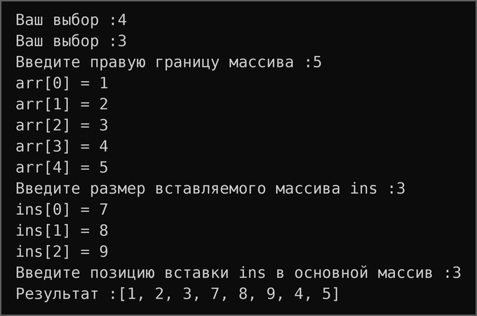
Рисунок 18 – Задание 4, задача 5: работа программы

Задача 7

Текст задачи
Реализовать функцию int* reverseBack(int arr[]), возвращающую новый массив, в котором элементы arr записаны задом наперёд.
Общее требование к заданию: решение оформить в виде функции; в функции main организовать вызов с дружественным интерфейсом; если исходные данные вводятся с клавиатуры, выполнить проверку ввода.

Алгоритм решения
1. Меню (функция Task4, пункт 4) запрашивает размер массива и вводит его элементы.
2. Выделяется новый массив такой же длины.
3. Цикл проходит исходный массив с конца, а счётчик limit_result задаёт позицию в новом массиве. Исходный массив не изменяется, так как передаётся как const int*.
4. Память из new[] освобождает вызывающий код.
Листинг 19 – Функция ReverseBack
// Задача 7 Возвратный реверс
int* ReverseBack(const int* arr, int limit) {
int* result = new int[limit];
int limit_result = 0;
for (int i = limit - 1; i >= 0; --i) {
result[limit_result] = arr[i];
++limit_result;
}
return result;
}

Тестирование
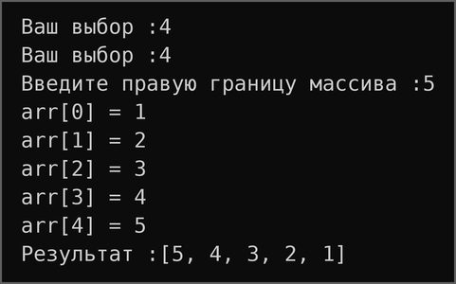
Рисунок 19 – Задание 4, задача 7: работа программы

Задача 9

Текст задачи
Реализовать функцию int* findAll(int arr[], int x), возвращающую новый массив индексов всех вхождений x в arr.
Общее требование к заданию: решение оформить в виде функции; в функции main организовать вызов с дружественным интерфейсом; если исходные данные вводятся с клавиатуры, выполнить проверку ввода.

Алгоритм решения
1. Меню (функция Task4, пункт 5) вводит массив и искомое число.
2. Задача решается в два прохода. Первый проход считает число вхождений, чтобы выделить массив нужного размера. Количество возвращается через параметр-указатель count_limit, который стоит после входных параметров.
3. Второй проход записывает в массив индексы найденных элементов.
4. Если вхождений нет, меню выводит «Число не найдено в массиве»; память освобождается через delete[].
Листинг 20 – Функция FindAll
// Задача 9 Все вхождения
int* FindAll(const int* arr, int number, int limit, int* count_limit) {
*count_limit = 0;
for (int i = 0; i < limit; ++i) {
if (arr[i] == number) {
++*count_limit;
}
}
int* result = new int[*count_limit];
int limit_result = 0;
for (int i = 0; i < limit; ++i) {
if (arr[i] == number) {
result[limit_result] = i;
++limit_result;
}
}
return result;
}

Тестирование
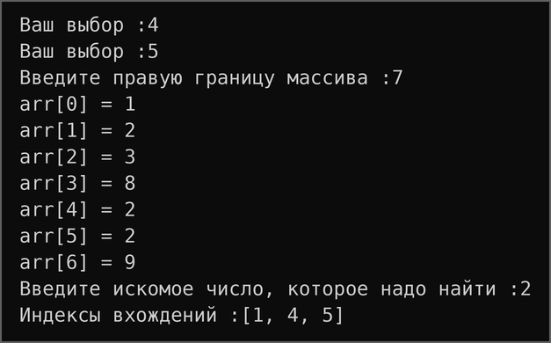
Рисунок 20 – Задание 4, задача 9: работа программы
Таблица 4 – Результаты автотестов, задание 4
Входные данные | Ожидается | Получено | Итог
FindFirst([1,2,3,4,2,2,5],2) | 1 | 1 | пройден
FindFirst([1,2,3,4,2,2,5],7) | -1 | -1 | пройден
MaxAbs([1,-2,-7,4,2,2,5]) | -7 | -7 | пройден
Add([1,2,3,4,5],[7,8,9],3) | [1,2,3,7,8,9,4,5] | [1,2,3,7,8,9,4,5] | пройден
Add([1,2,3,4,5],[7,8,9],0) | [7,8,9,1,2,3,4,5] | [7,8,9,1,2,3,4,5] | пройден
Add(..., pos=9) (pos вне массива) | nullptr | nullptr | пройден
ReverseBack([1,2,3,4,5]) | [5,4,3,2,1] | [5,4,3,2,1] | пройден
FindAll([1,2,3,8,2,2,9],2) | [1,4,5] | [1,4,5] | пройден
FindAll([1,2,3,8,2,2,9],6) | [] | [] | пройден

